Мы - туристы.
В летний период посещение детского сада должно предоставлять дошкольникам возможность получения ярких, незабываемых впечатлений. Так, в теплый летний день, мы решили для своих воспитанников организовать туристический поход на экологическую тропу, расположенную на территории нашего детского сада.
Целью данного мероприятия было познакомить детей с предметами необходимыми туристу в походе, видами туризма, умению разводить костер, бережному отношению к природе, умению поставить туристическую палатку и как в ней разместиться.
Желание и выдумка, а также наличие деревьев на территории, помогло в реализации задуманного.
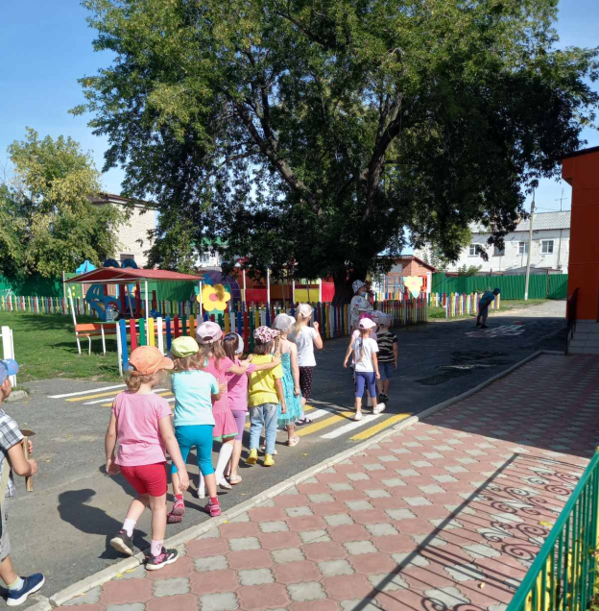

Начало нашего похода
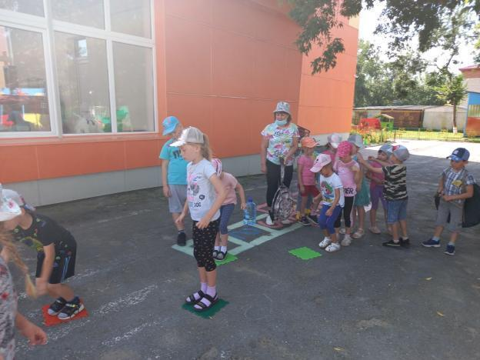

Переправа через болото

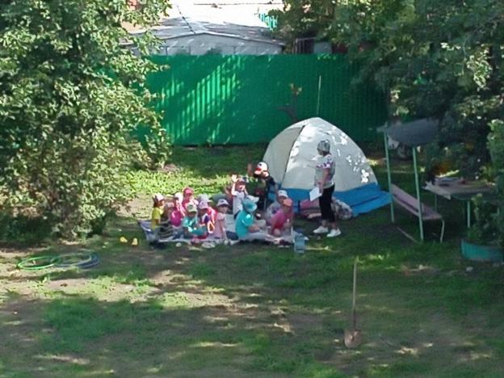

Привал

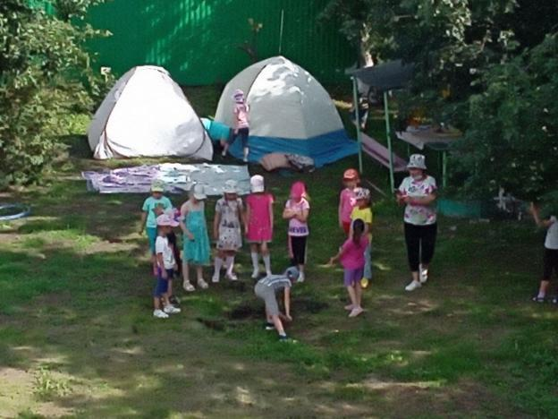

Разведение костра

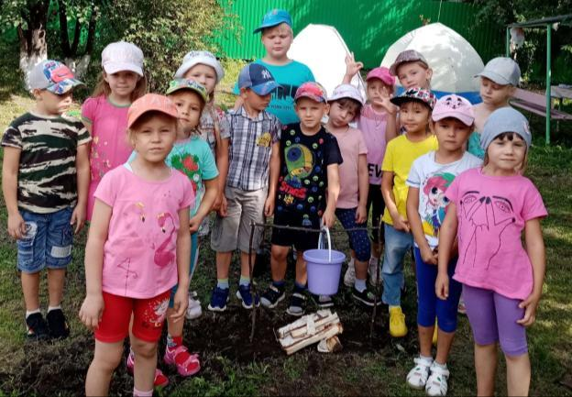

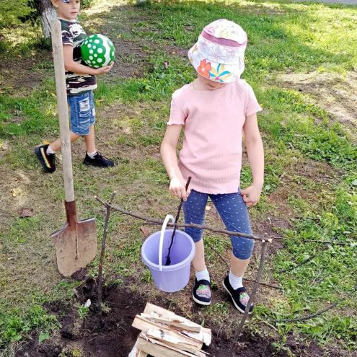

Палатка и пребывание в ней
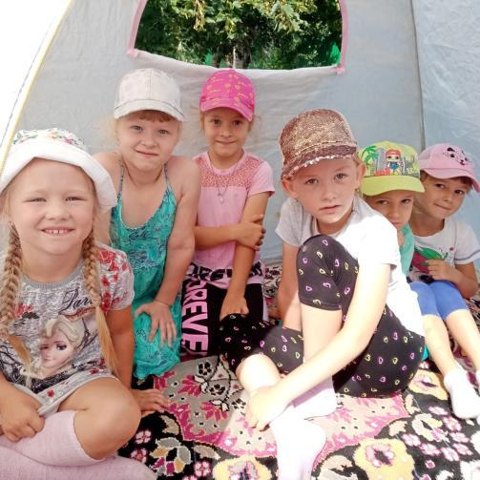
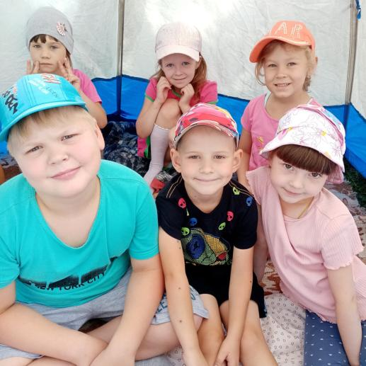

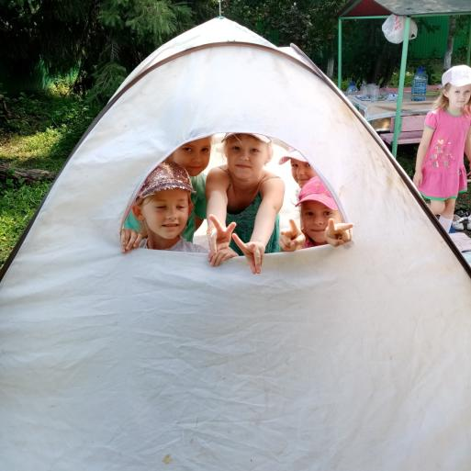
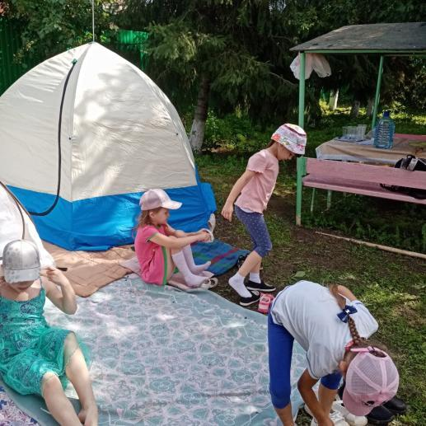

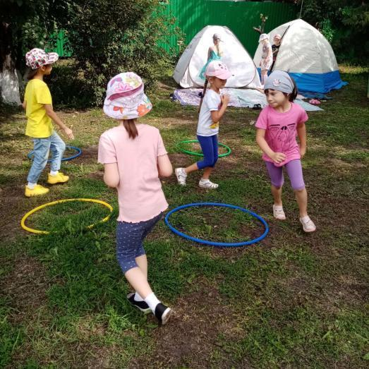

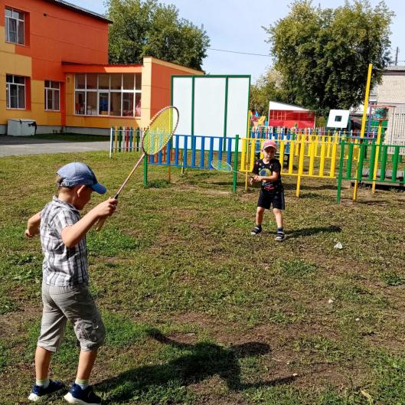

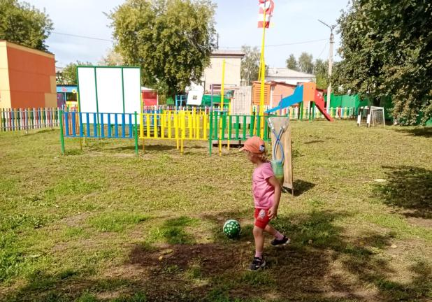

Даже гость у нас был

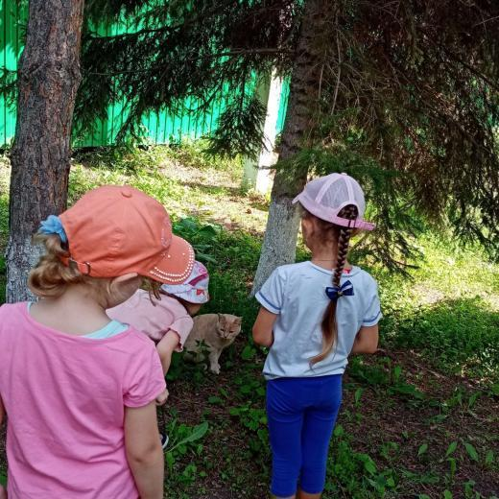

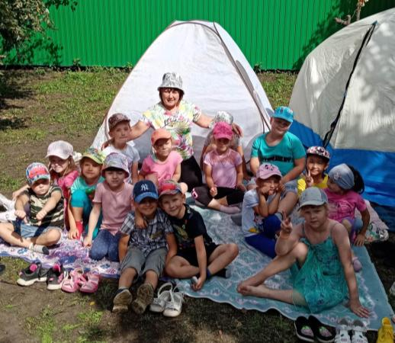

возвращение
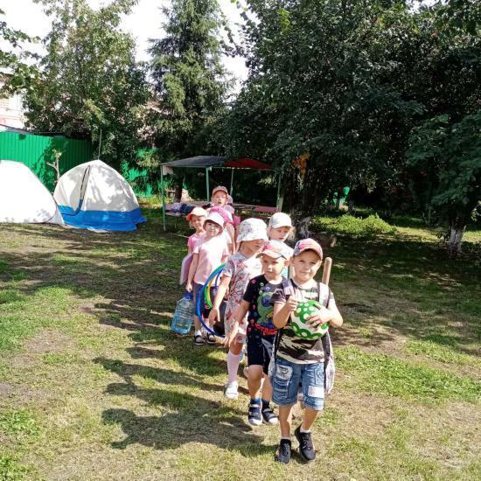

Это мероприятие позволило ребятам почувствовать себя настоящими туристами. Поход обогатил их знания, которые пригодятся им в дальнейших походах и прогулках.
Важно отметить, что созданная атмосфера заставила детей забыть о том, что они находятся на территории детского сада.
Положительные эмоции и яркие впечатления от туристического похода получили все. Традиционные формы образовательной деятельности по данной теме не смогли бы дать столь обширных знаний. Мероприятие стало полезным, необычная форма организации позволила им раскрыть свой творческий потенциал.

Подготовила воспитатель: Мальцева М.Н.

